ZAPROSZENIE DO SKŁADANIA OFERT

Lokalna Grupa Działania Dobra Widawa zaprasza do złożenia oferty cenowej na wykonanie prac budowlanych oraz zabudowę meblową.
Zamówienie związane jest z realizacją projektu LEADER realizowanego w ramach PROW
2014-2020, współfinansowanego ze środków Unii Europejskiej w ramach Poddziałania 19.4- Wsparcie na rzecz kosztów bieżących i aktywizacji.
I. ZAMAWIAJĄCY
Lokalna Grupa Działania Dobra Widawa
ul. Wojska Polskiego 67-69, 56-400 Oleśnica
Osoba do kontaktu: Joanna Praska tel. 71 314 32 01 e-mail: biuro@dobrawidawa.pl
II. TRYB UDZIELENIA ZAMÓWIENIA
Zamówienie będzie udzielone zgodnie z zasadą konkurencyjności i nie podlega przepisom ustawy Prawo Zamówień Publicznych. Zapytanie wysłane jest do potencjalnych oferentów oraz umieszczone na stronie internetowej Zamawiającego.
III. PRZEDMIOT ZAMÓWIENIA
Przedmiot zamówienia: Wykonanie prac budowlanych oraz zabudowę meblową.

Prace budowlano wykończeniowe:

 | Nazwa Obiektu | Ilość  szt/kpl.m2,
 | Biura Firmy Dobra Widawa Oleśnica | mb.
 | ul. Wojska Polskiego
 | Prace budowlano wykończeniowe
1. | Zabudowa Ściany o gr. 100mm z płyty G.K . na profilu | 20,50m2.
 | metalowym o wym. 5978X3423
2. | Gruntowanie i malowanie ścian na biało | 41,00m2.
3. | Montaż Ościeżnicy Metalowej 90cm | szt
4. | Skrzydło drzwiowe 90 z montażem | kpl.
5. | Wykonanie instalacji gniazdo podwójne | kpl.

Zabudowa Meblowa wg. projektu:

- Szafa na Segregatory o wym. 4100X2800X450 z drzwiami przesuwnymi - kolor calvados wraz zamkami
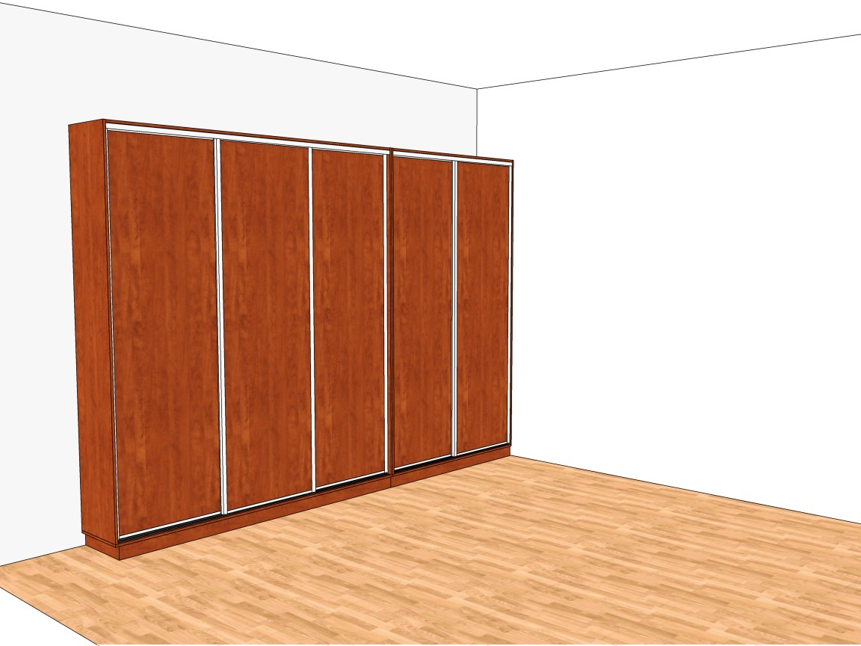
- Szafa na segregatory o wym. 1350X2500X450 z drzwiami przesuwnymi - kolor calvados wraz zamkami

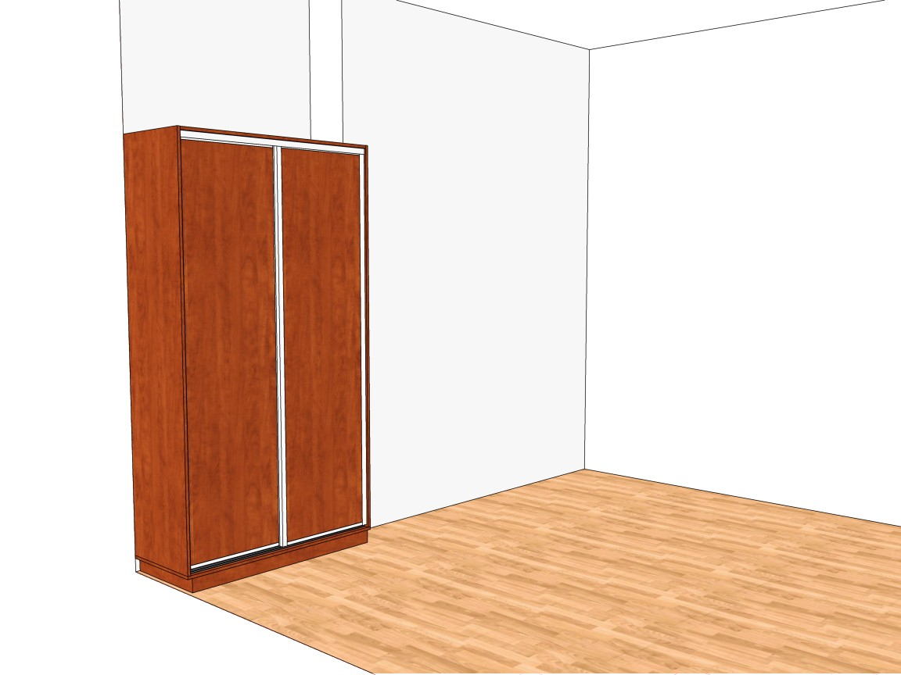

- Dwa biurka o wym. 1400X650X780 z kontenerem o wym. 450x450x600 na kółkach - kolor dąb sonoma
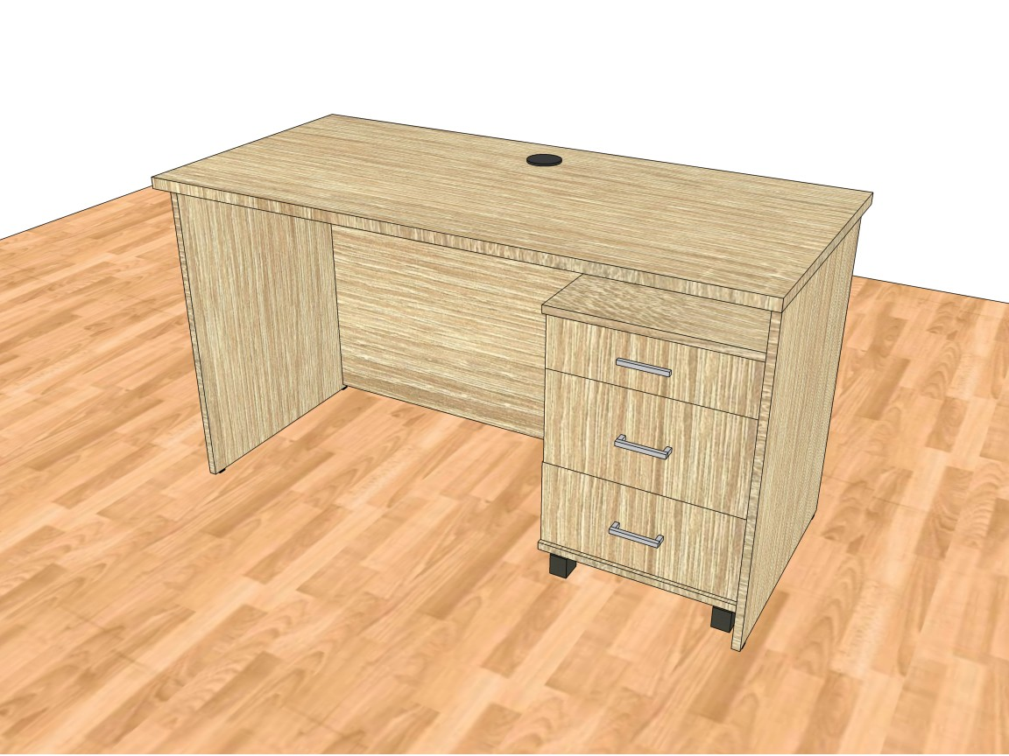

- Biurko o wym. 1300X700X780 z płyty o gr. 25mm - kolor calvados

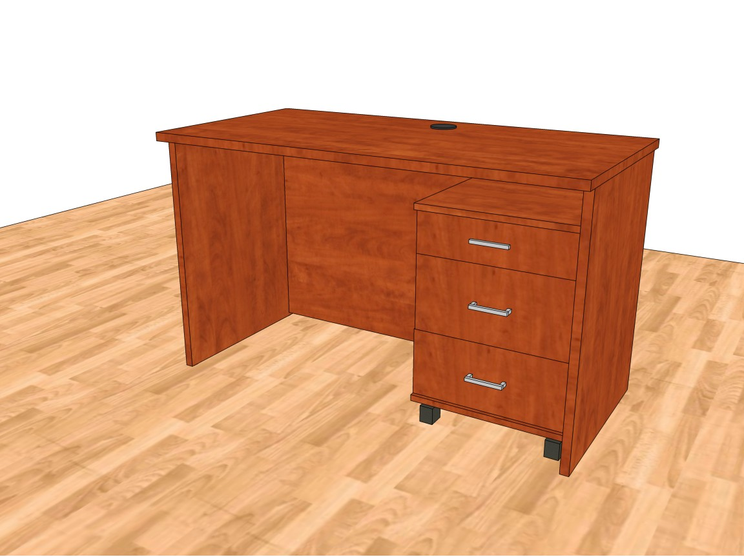

- Szafka o wym. 2200X750X780 z szufladami oraz drzwi przesuwne - kolor calvados
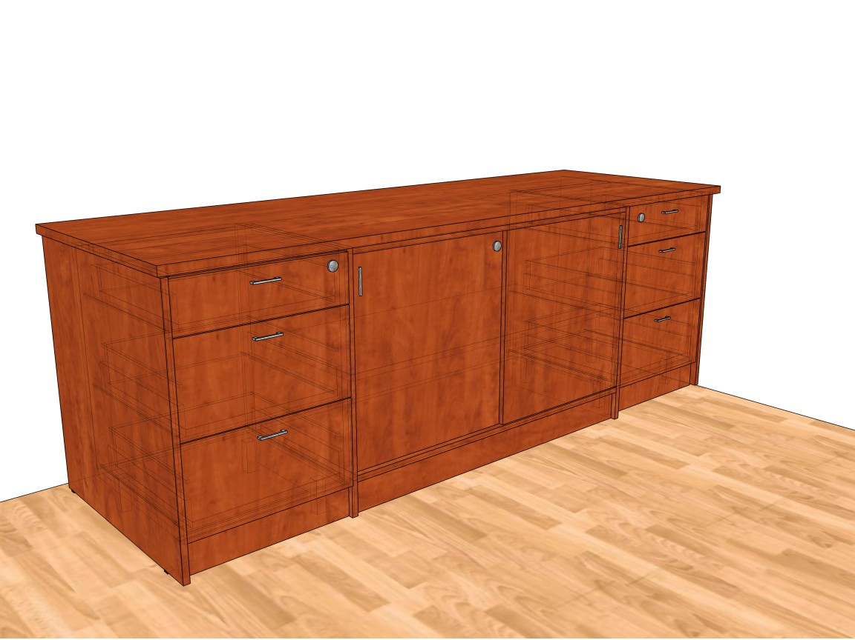

IV. TERMIN REALIZCJI ZAMÓWIENIA
Wykonawca wykona zlecenie w ciągu 14 dni od dnia podpisania umowy.
V. OPIS KRYTERIÓW I SPOSÓB DOKONYWANIA OCENY OFERTY
Wybór najkorzystniejszej oferty dokonany zostanie na podstawie najniższej ceny.
W formularzu oferty należy wskazać ceny całkowite brutto.
Cena powinna obejmować dostarczenie przedmiotu zamówienia do biura LGD Dobra Widawa ul. Wojska Polskiego 67-69, 56-400 Oleśnica.
VI. PŁATNOŚCI
Płatność zostanie uregulowana przelewem na konto wskazane przez Oferenta w terminie 14 dni od dnia dostarczenia faktury, po odbiorze całości zamówienia przez Zamawiającego.

VII. INFORMACJE OGÓLNE
- Każdy z wykonawców może złożyć tylko jedną ofertę.
- Wykonawca ponosi wszelkie koszty związane z przygotowaniem i złożeniem oferty.
- Zamawiający nie dopuszcza możliwości podzlecania wykonania danego działania.
- Zamawiający przygotuje projekt grafiki samodzielnie pod kierunkiem zamawiającego.
- W przypadku przekroczenia kwoty, jaką LGD Dobra Widawa dysponuje na sfinansowanie zamówienia, dopuszcza się negocjację oferowanej ceny.
- Zamawiający zastrzega sobie prawo unieważnienia postępowania.

VIII. OPIS SPOSOBU PRZYGOTOWANIA OFERTY
- Ofertę należy napisać w języku polskim na maszynie, komputerze lub czytelnym pismem ręcznym. Oferty nieczytelne zostaną odrzucone.
- Oferta powinna zawierać:
- ofertę sporządzoną przez składającego z danymi adresowymi i danymi personalnymi.
- cenę ofertową całkowitą brutto obliczoną wg kalkulacji własnej, wyrażoną w złotych polskich.

3. O udzielenie zamówienia mogą ubiegać się firmy/osoby, które:
- posiadają uprawnienia do wykonywania określonej działalności lub czynności, jeżeli prawo nakłada posiadanie takich uprawnień;
- znajdują się w sytuacji ekonomicznej i finansowej zapewniającej wykonanie zamówienia;
- złożą ofertę zgodną z warunkami określonymi w niniejszym zaproszeniu.

IX. MIEJSCE I TERMIN ZŁOŻENIA OFERT
Ofertę należy złożyć osobiście, przesłać faxem na nr tel. 71 314 32 01, na adres e-mail biuro@dobrawidawa.pl lub za pośrednictwem poczty w zamkniętej kopercie z dopiskiem „OFERTA – na wykonanie prac budowlanych oraz zabudowę meblową” do siedziby Lokalnej Grupy Działania Dobra Widawa w Oleśnicy, ul. Wojska Polskiego 67/69, do dnia 07.06.2016 r. do godz. 15.00.
Oferta dostarczona po tym terminie nie będzie ważna.

X. WYBÓR OFERTY
Informacja o wyborze oferty zostanie zamieszczona na stronie internetowej LGD Dobra Widawa.
W tym okresie oferenci pozostają związani ofertą. Jeżeli oferent, którego oferta została wybrana uchyli się od zawarcia umowy, zamawiający może wybrać ofertę najkorzystniejszą spośród pozostałych ofert.

XI. ZASTRZEŻENIA
Zamawiający zastrzega sobie prawo swobodnego wyboru ofert, prawo zmiany warunków lub odwołania zaproszenia do składania ofert, oraz prawo zamknięcia postępowania bez wyboru oferty na każdym jego etapie.
Otwarcie ofert nie ma charakteru publicznego.

